Ngày 6/6/2019

Gửi Vũ!

1. **Vũ bổ sung dùm chị ở Quyền Kỹ thuật, quyền Admin: hiện tại 2 quyền này đã thấy hết các sự cố ở các đơn vị, tuy nhiên, do sự cố có những phần ở ranh giới giữa 2 huyện, họ lấn cấn kg biết ai quản lý, và nhập sai. Thì ở quyền Kỹ thuật và Admin họ vào xem và thấy sai họ sẽ chọn lại đơn vị cho đúng, rồi Lưu lại**

**Còn user các Huyện thì mặc định phân user ở đơn vị nào thì nó sẽ hiển thị ở ô Đơn vị này.**

**Giờ xãy ra sự cố, giờ tái lập:số phút thì cho từ 1,2,3,4….59 luôn nhé,**

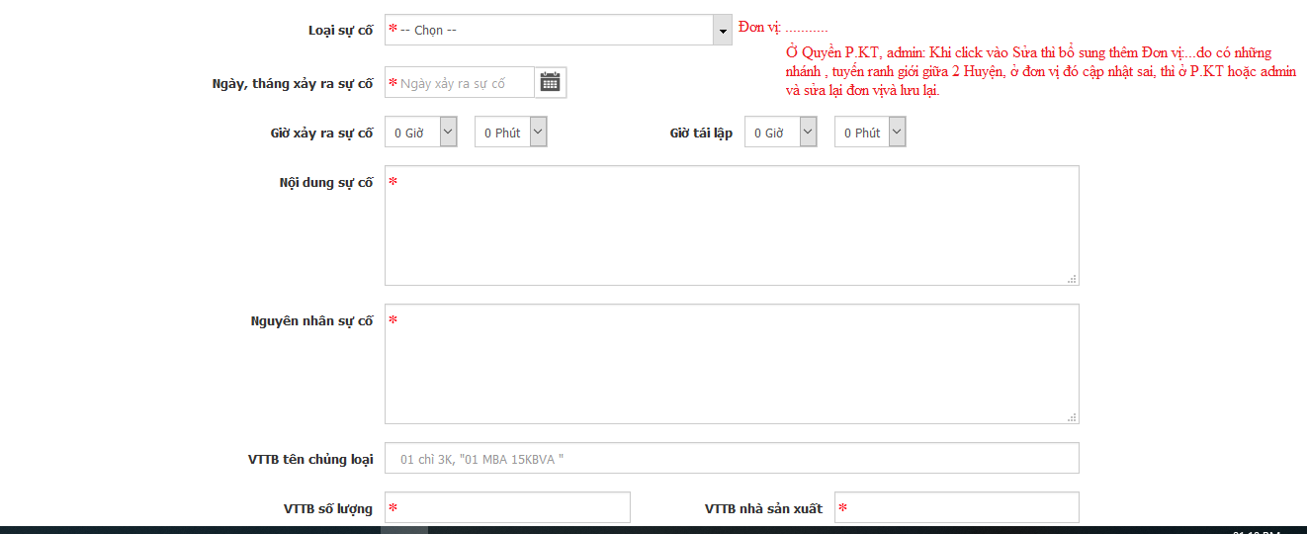

1. **Ở ô nhập VTTB tên chủng loại , Vũ thêm dùm chị 5 dòng y chang vậy ah (như hình dưới)**

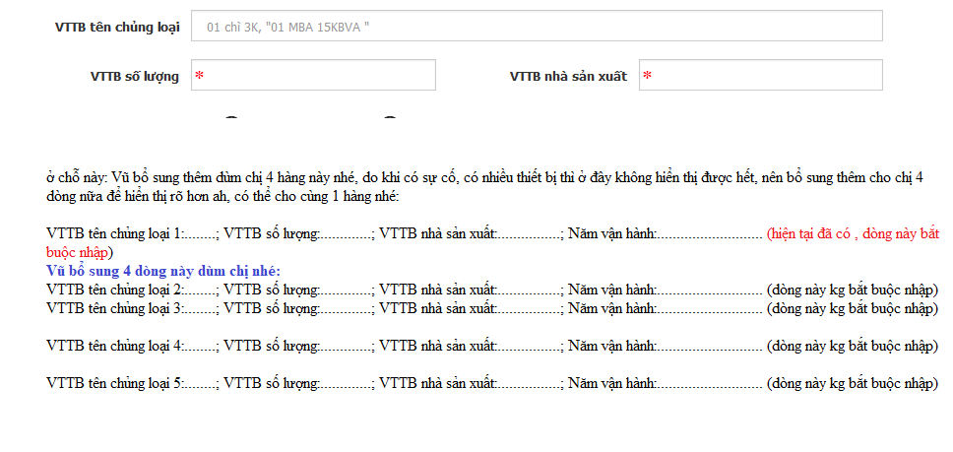

1. **Bổ sung Tên thiết bị đóng cắt (MC, RCS), như hình dưới:**

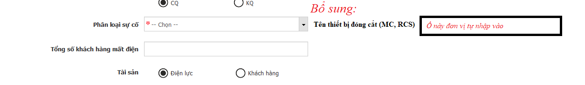

1. **Thống kê sự cố năm trước**

